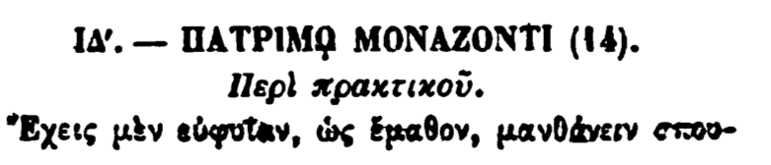

ΙΔ'. — ΠΑΤΡΙΜΟ ΜΟΝΑΖΟΝΤΙ (14).

Περί πρακτικού.

Ἔχεις μὲν εὐφυΐαν, ὡς ἔμαθον, μανθάνειν σπου